Gerardo Tordoya

Proyecto para la materia Trabajo Final (T4-17-20) a cargo del docente Maximiliano Leonardo Bonaccorsi

Trabajo Final de Carrera

Proyecto «La Mudadora»

Contenido

OBJETIVO DEL SISTEMA 2

Objetivos 2

Planteo del escenario inicial e identificación de los problemas que motiva el desarrollo 2

Objetivo General 2

Objetivos Particulares 2

DEFINICIÓN DE ALCANCE 3

Gestión de Ventas 3

Diagrama de Procesos de Negocio del RF1 (Venta) 4

Descomposición del Requerimiento Funcional 1 (Venta) 4

Gestión de Logística 5

Diagrama de Procesos de Negocio del RF2 (Logística) 6

Descomposición del Requerimiento Funcional 2 (Logística) 7

ORGANIGRAMA DE LA EMPRESA 8

PERSONAS INVOLUCRADAS CON EL SISTEMA 9

Identificación de los Actores del Proceso de Negocio 1 (Venta) 9

Identificación de los Actores del Proceso de Negocio 2 (Logística) 9

# OBJETIVO DEL SISTEMA

DEFINICIÓN DE OBJETIVO GENERAL Y OBJETIVOS ESPECÍFICOS

## Objetivos

Contexto: Empresa de Transporte de Mudanzas.

## Planteo del escenario inicial e identificación de los problemas que motiva el desarrollo

* “La Mudadora”, una empresa familiar de transporte de mudanzas, ha experimentado un crecimiento significativo en su actividad, lo que ha llevado a una mayor complejidad en la coordinación de tareas.
* La falta de un sistema organizado ha resultado en errores en la planificación de transportes y en la facturación, generando costos adicionales y disminuyendo la rentabilidad.
* La empresa reconoce la necesidad de modernizar sus procesos y reducir la dependencia de métodos manuales, especialmente en el área de logística.

## Objetivo General

Desarrollar un sistema integral que optimice la eficiencia operativa de “La Mudadora” mediante una gestión coordinada de actividades de ventas y logística, desde la toma de pedidos hasta la finalización exitosa de las mudanzas.

## Objetivos Particulares

* Diseñar y poner en funcionamiento un software que permita el registro preciso de los pedidos de mudanza y la generación automática de un plan de trabajo.
* Crear un módulo de facturación automatizada que minimice errores y omisiones, mejorando la relación con los clientes y evitando conflictos fiscales.
* Establecer un sistema de seguimiento y comunicación efectiva entre el equipo de ventas y el departamento de logística para garantizar una planificación adecuada y evitar retrasos y confusiones en las mudanzas.
* Integrar herramientas informáticas existentes en una plataforma unificada que brinde a la gerencia una visión completa de las operaciones, facilitando la toma de decisiones informadas.

# DEFINICIÓN DE ALCANCE

## Gestión de Ventas

Documentación de la gestión de ventas de manera literal

Esta gestión inicia cuando el cliente llega al negocio en búsqueda de un servicio de transporte de mudanzas. Es recibido por una persona de atención al cliente que, como primer paso, verificará la disponibilidad de camiones para la fecha precisada. Luego de esto, tomará el pedido pidiendo, en primer lugar, los datos del cliente y luego los datos de la carga. Con esta información, procederá a calcular la cotización del servicio, la cual comunicará verbalmente al cliente quien deberá confirmar. Ya confirmado, el asesor de ventas genera una orden de transporte (la cual queda con un camión asignado) y le pide al cliente que se dirija a caja a cancelar. El cajero, ya con la orden de transporte, solicita el pago. Si el cliente presenta otro medio de pago que no sea efectivo, el cajero antes verifica con el banco el pago (si carece de fondos, le comunica al cliente para optar por otra forma de pago). Ya recibido el pago, el cajero genera una factura que le entrega al cliente, registra la factura generada, actualiza la orden de transporte a paga y actualiza las unidades disponibles para una próxima venta, quedando así finalizada la gestión de ventas.

### Diagrama de Procesos de Negocio del RF1 (Venta)

Documentación de la gestión de ventas con un diagrama de procesos de negocio

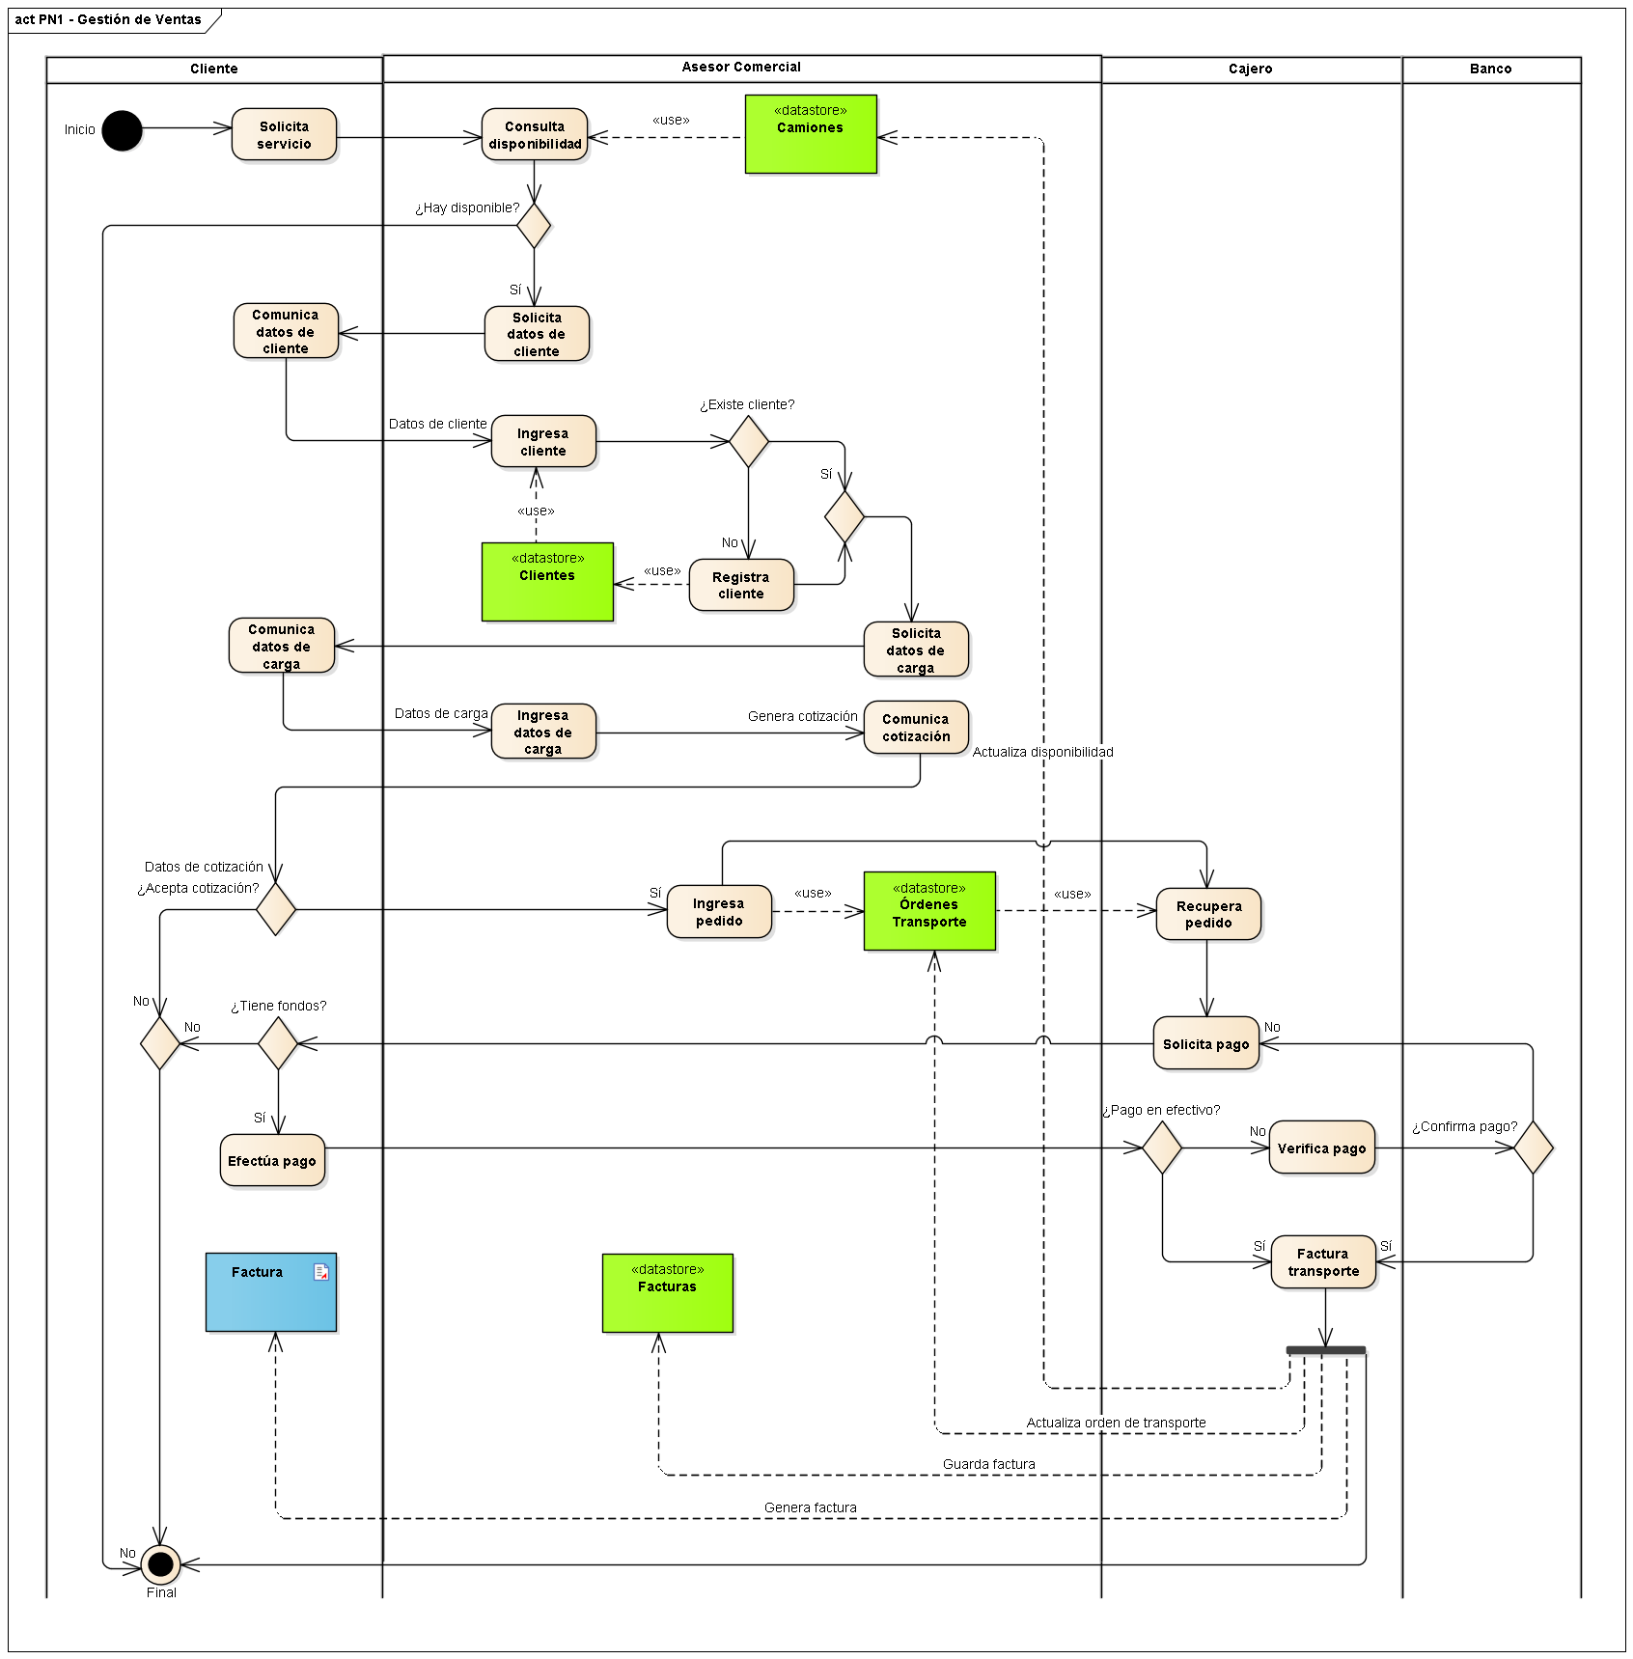

### Descomposición del Requerimiento Funcional 1 (Venta)

Documentación de los módulos del sistema para la gestión de ventas

**Módulo de captura**

El asesor de ventas le pide al cliente una fecha que será usada para comprobar la disponibilidad de camiones. De haber disponibilidad, primero le pide sus datos personales. Luego, le pide los datos de la carga a transportar (mudar). Luego de completar el pedido, el asesor de ventas realiza una cotización, la cual comunica al cliente. De haber aceptación, el asesor de ventas registra el pedido (a partir de ahora: orden de transporte, ya con un camión asignado) y le indicará al cliente que pase por caja a hacer el pago correspondiente.

**Módulo de facturación**

El cajero recupera la orden de transporte confeccionada por el asesor de ventas. Solicita el pago al cliente. Si el pago es en efectivo, se considera verificado. Si el pago no es en efectivo, el cajero verifica el estado del pago con el banco. Si el pago es confirmado, el cajero emite la factura. Y si no es confirmado, le pide al cliente otra forma de pago. Ya una vez pagado el pedido, el cajero genera una factura que la entrega al cliente como comprobante además de actualizar la disponibilidad de camiones y marcar la orden de transporte como "pagada".

## Gestión de Logística

Documentación de la gestión de logística de manera literal

Esta gestión comienza cuando el encargado de logística recupera las órdenes de transporte que están pendientes de procesar. Toma una de la carpeta y procede a realizar las asignaciones sobre la orden: de chofer encargado de la gestión de transporte, de los estibadores que lo acompañarán y de los insumos que van a necesitar según se desprende del pedido (material de embalaje, cintas, sogas, poleas de carga y descarga, etc.). Una vez hechas las asignaciones, el encargado de logística genera una hoja de ruta que le entrega al chofer. Los choferes reciben una comisión sobre la factura de la carga como compensación por su gestión, y es por ello que, si las características del transporte implica exacciones, de los gastos usuales de transporte (combustible, peaje, etc.) y de los gastos imprevistos (gomerías, repuestos livianos, etc.), guarda los comprobantes. Cuando termina la tarea, se apersona ante el encargado de logística, quien le recibe la documentación, actualiza la orden de transporte (“completada”), y seleccionando la factura que corresponde a la orden de transporte, ingresa los comprobantes (de corresponder) y procede a liquidar las comisiones. Entonces genera un recibo el cual el chofer firma para recibir el pago de la comisión y, con dicho recibo, el encargado de logística deja asentada la liquidación de comisiones, dando por finalizada la gestión.

### Diagrama de Procesos de Negocio del RF2 (Logística)

Documentación de la gestión de logística con un diagrama de procesos de negocio

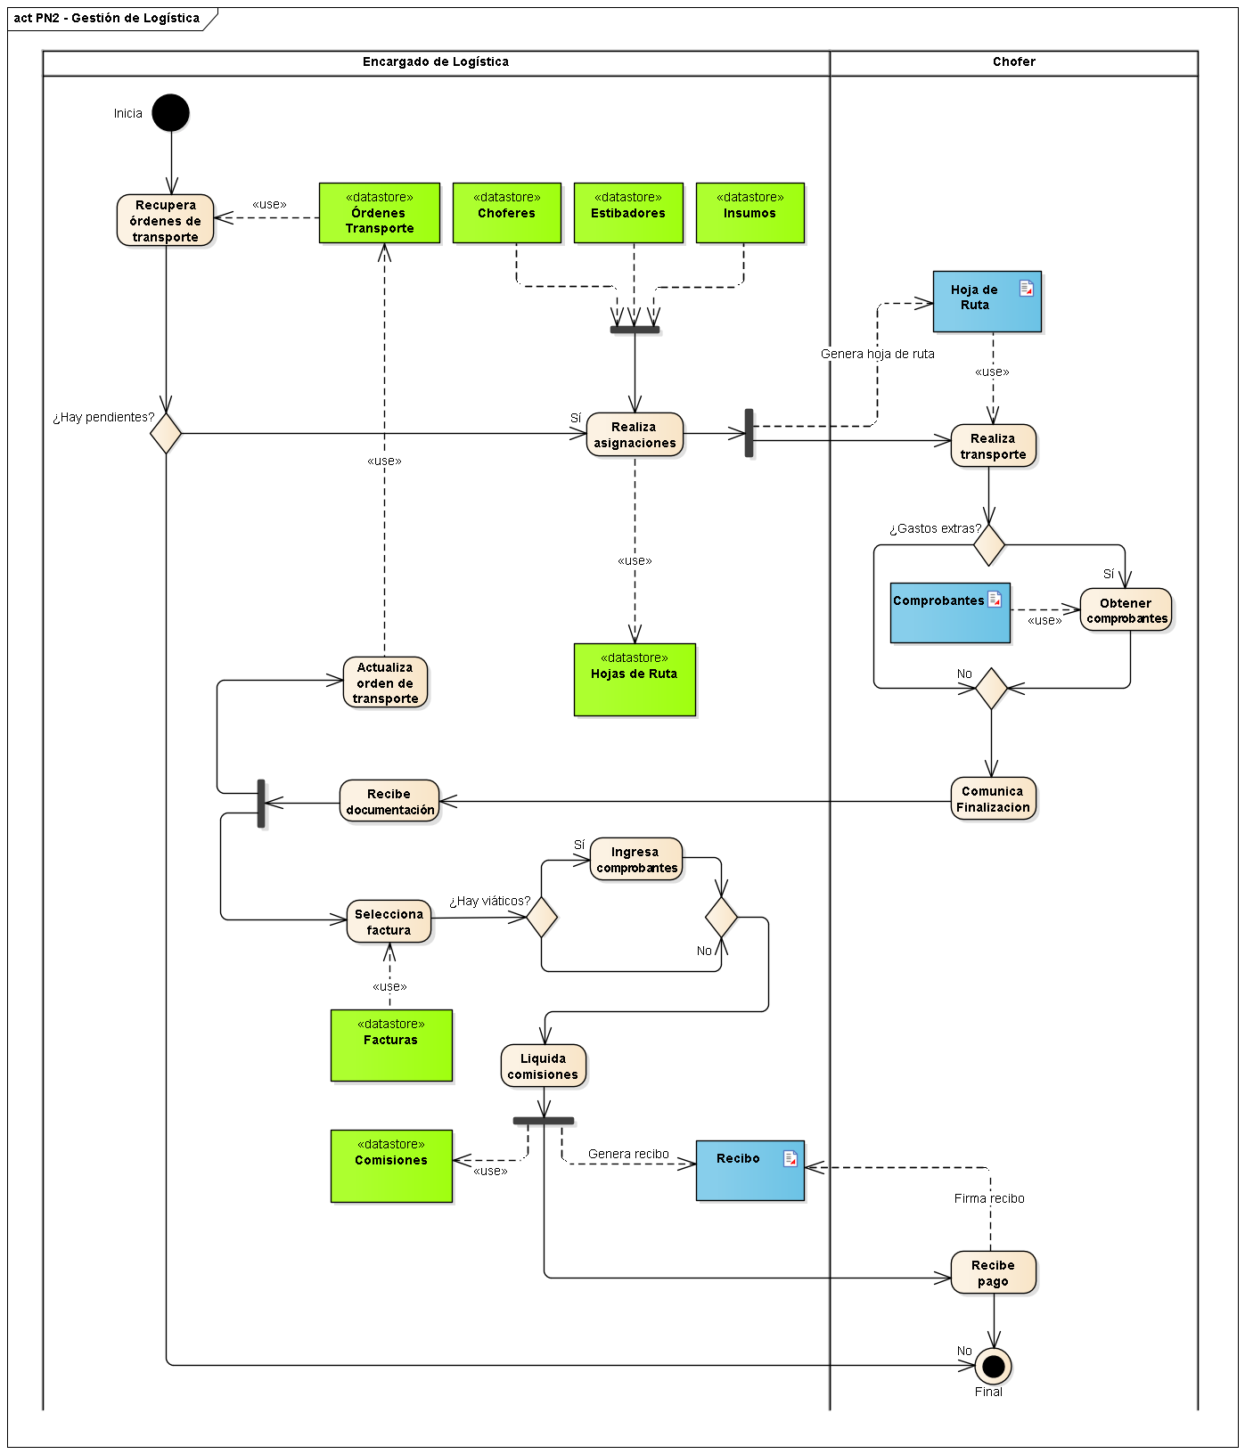

### Descomposición del Requerimiento Funcional 2 (Logística)

Documentación de los módulos del sistema para la gestión de logística

**Módulo de transporte**

El encargado de logística recupera las órdenes de transporte en carpeta que está pendientes y selecciona una. Según lo estimado en la nota de pedido original, evalúa las asignaciones que hará (aparte del camión, que ya fue asignado en ventas): el chofer a cargo, los estibadores que ayudarán e insumos que se pudieran necesitar. Hecho lo cual, genera una hoja de ruta que entrega al chofer para que implemente el servicio.

**Módulo de comisiones**

El chofer, finalizado el servicio, alcanza al encargado de logística la documentación respaldatoria de la gestión (hoja de ruta y comprobantes de gastos), a lo cual el encargado de logística procede a dar por cerrada la orden de transporte y, a continuación, a liquidar las comisiones al chofer buscando la factura que corresponde a la orden de transporte. Sobre la comisión (que es del 15% sobre el total de la factura) también se hará una reposición sobre los gastos (viáticos y otros) en los que hubiera podido incurrir el chofer durante el viaje. Finalizado el cálculo de importes, emite un recibo (que el chofer firmará en conformidad) y recibirá el importe calculado.

# ORGANIGRAMA DE LA EMPRESA

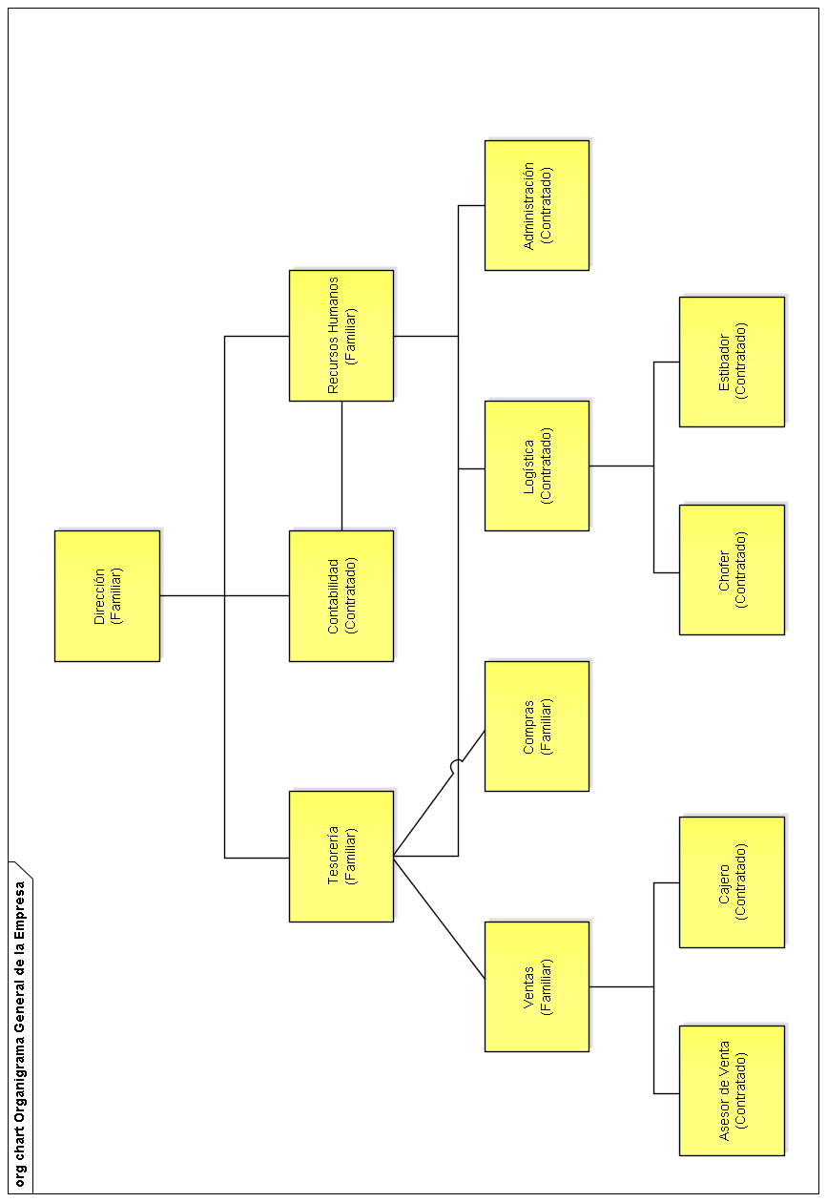

# PERSONAS INVOLUCRADAS CON EL SISTEMA

## Identificación de los Actores del Proceso de Negocio 1 (Venta)

**Cliente:** Persona Fuente de Información No usa GUI

**Asesor Comercial:** Persona Primario Usa GUI

**Cajero:** Persona Primario Usa GUI

**Banco:** Sistema Fuente de Información No usa GUI

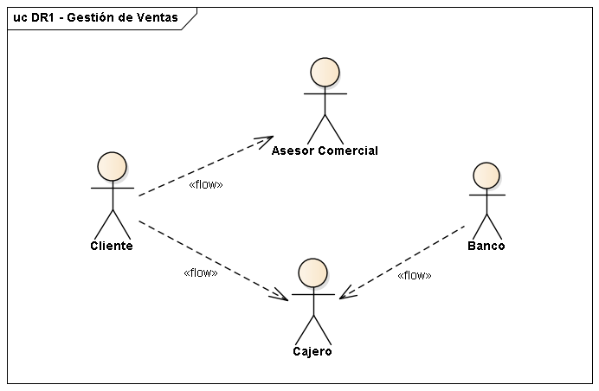

## Identificación de los Actores del Proceso de Negocio 2 (Logística)

**Cliente:** Persona Fuente de Información No usa GUI

**Encargado Logística:** Persona Primario Usa GUI

**Chofer:** Persona Fuente de Información No usa GUI

**Estibador:** Persona No es actor directo No usa GUI

